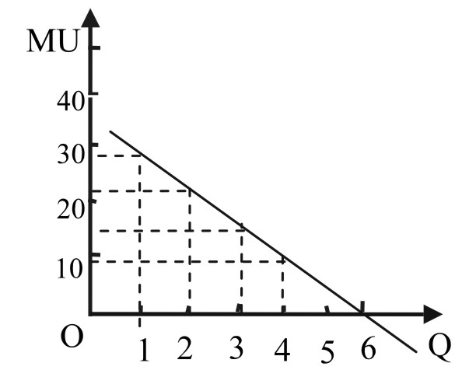
25．如右图，在消费某一物品时，随着消费数量（OQ）的增加，人们从每一增加的消费中得到的满足感（OMU）却逐步递减。这一心理现象可能会导致企业:①发展优势产品，扩大生产规模②实施创新驱动，生产适销对路产品③优化产品结构，丰富产品品种④尊重消费者权益，提高产品质量
A．①② B．②③ C．③④ D．①④ 26．“卡尔多·希克斯改进”是经济学家提出的一个描述收入分配和资源配置状态的经济模型，旨在确立一项衡量经济政策和行为成功与否的标准。其特点是，在一种变革中，获益者得到的利益足以弥补利益受损失者的损失。它要求一项经济政策能够从长远提高全社会的效率。下列事项中，符合“卡尔多·希克斯改进”的是:①国家扩大营改增范围，财政收入有所减少，但部分企业经济效益因此提高②市政府向社会购买养老服务，政府收入减少，但社会公益事业得到更好发展③国家完善初次分配中个人所得税税制，中低收入者收入增加，但高收入者缴税增多④某地提高最低工资标准，企业近期利润可能减少，但劳动者收入可能提高
A．①② B．②③ C．③④ D．①④
27．话语即思想。一句有情怀、有温度的话语，往往会凝聚深刻的哲理。下列名言中观点与体现哲理不相符的是:
A．关系亲不亲，关键在民心——人民群众是历史的创造者
B．一份部署，九分落实——实践第一的观点
C．物必先腐，而后虫生——用联系的观点看问题
D．当领导人要十个指头弹钢琴——矛盾主次方面辩证关系
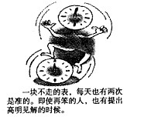
28．右图漫画告诉我们:
①矛盾双方相互对立 ②矛盾双方相互贯通 ③矛盾双方相互依赖 ④任何事物都包含有矛盾
A．①④ B．②③
C．②④ D．③④
29.2013年沉淀了很多流行语，如：“土豪，我们做朋友吧”、“待我长发及腰，少年你娶我可好”、“高端大气上档次，低调奢华有内涵”等。这些流行语背后，都有一段令人或共鸣或讥讽的故事。材料蕴含的哲理是：
A.社会意识具有相对独立性 B.意识是对物质的正确反映
C.意识是客观存在的主观映像 D.意识能够能动地改造世界
30. 2013年12月8日中共中央办公厅、国务院办公厅印发《党政机关国内公务接待管理规定》，旨在规范党政机关国内公务接待管理，厉行勤俭节约，反对铺张浪费，加强党风廉政建设。这是加强全体党员马克思主义群众观点和党的群众路线教育，贯彻落实中央八项规定精神的又一举措。这一举措是基于:①价值判断和价值选择具有社会历史性和主体差异性 ②人民群众是实践的主体，是历史的创造者 ③人民群众是社会变革的组织者和推动者 ④价值判断和价值选择应自觉站在最广大人民根本利益的立场上
A．①② B.①③ C.③④ D.②④
31．2014年2月27日，十二届全国人大常委会第七次会议经表决通过了两个决定，分别将9月3日确定为中国人民抗日战争胜利纪念日，将12月13日确定为南京大屠杀死难者国家公祭日。这表明:①全国人大常委会依法行使立法权 ②中国人民反对侵略战争、捍卫人类尊严、维护世界和平的坚定立场 ③中国人民坚决维护国家主权和领土完整的坚定信念 ④维护我国人民的根本利益是我国外交活动的宗旨
A．①② B．②③ C．②④ D．③④
32.互联网时代新成长起来的“微公益”，强调人人从微不足道的公益事情着手，用自己的善举去帮助需要帮助的人，将人们的爱心汇集起来，形成一股强大的社会力量。“微公益”：
①丰富了精神文明创建活动的形式 ②反映了中华文化特有的包容性
③体现了社会主义核心价值观的要求 ④提升了公民思想道德和科学文化素养[来源:学。科。网]
A.①② B.①③ C.②④ D.③④
33.下面符合俄罗斯政体特点的是: ①是共和制的民主联邦制国家，实行三权分立原则和总统制。②总统是国家武装力量最高统帅并领导国家安全会议 ③俄罗斯实行联邦制 ④由获得议会中多数席位的政党组织政府 ⑤俄罗斯联邦议会是俄联邦国家权力机关的独立组成部分
A．②③④ B．①②⑤ C．②③ D．①②③
35.不同性质的国家，享受民主的阶级不同，但作为人类政治文明的成果，民主政体中又存在着共性，如:①民主程序化，依法办事 ②在人民内部实行少数服从多数 ③对权力实行制约和监督 ④由选举产生国家权力机关和国家元首
A.①② B.③④ C.①③ D.②④
35．2013年是欧盟空气政策年。欧盟计划开展一系列活动改善空气质量。近日对德国柏林、汉堡、法兰克福等33个城市发出警告，要求这些地区尽快采取措施改善空气质量，否则将面临欧盟法院的巨额罚款或起诉。这体现了
A．欧盟能保持用一个声音说话，在国际事务中发挥着重大作用
B．欧盟是当今世界上一体化程度最高的区域性经济组织
C．欧盟是各成员国环境立法的协调者，是解决环境问题争端的场所
D．欧盟坚持自身的基本价值标准，力求实现社会经济的可持续发展

40.打造中国经济升级版，中国经济后面故事更精彩。
材料一： 图1 我国GDP增长情况
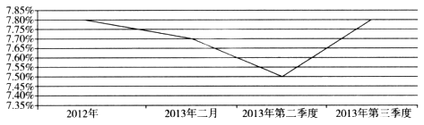

图2 我国财政收支情况
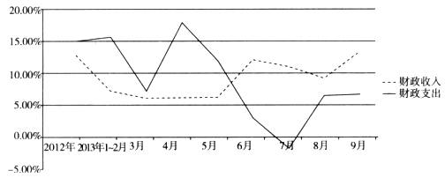

材料二 2013年3月新一届中央政府就任以后，出台了众多改革举措。
 | 改革举措（部分）
1 | 8月1日起，交通运输业和部分现代服务业营业税改征增值税试点在全国范围内推开，同时适当扩大部分现代服务业范围，将广播影视作品的制作、播映、发行等纳入试点
2 | 除法律、法规另有规定外，取消了有限责任公司最低注册资本3万元、一人有限责任公司最低注册资本10万元、股份有限公司最低注册资本500万元的注册登记限制；不再限制公司设立时股东（发起人）的首次出资比例和缴足出资的期限。公司实收资本不再作为工商登记事项
3 | 截至10月12日，国务院已取消和调整314项行政审批项目，并决定，凡公民、法人或者其他组织能够自主决定，市场竞争机制能够有效调节，行业组织或者中介机构能够自律管理的事项，政府都要退出

材料三：经济的升级，也是生态环境的升级。
《中华人民共和国环境保护法修正案（草案）》诞生记
1989年12月 | 七届全国人大常委会第十一次会议通过环境保护法
1995年到  2011年 | 全国人大代表共有2474人次提出修改环境保护法的议案78件  十一届全国人大常委会将修改环境保护法列入五年立法规划论证项目
2011年1月  至9月 | 全国人大成立环境保护法修改小组，多次听取环保部等有关部门和专家的意  见，并分别赴湖南等地进行调研和召集部分全国人大代表进行研讨
2012年8月至  2013年10月 | 全国人大常委会三次审议环境保护法修正案（草案），两次在中国人大网站  上公开征求意见，共有10404人次提出14082条意见
（1）说明图1、图2和材料二之间内在的经济联系。（6分）
（2）结合材料二，运用《经济生活》有关知识，说明上述改革措施是如何促进经济发展的。（12分）
（3）结合材料三，运用“人民代表大会制度”的有关知识，说明全国人大是如何坚持科学立法、民主立法的。（12分）

41．材料一：“倡导富强、民主、文明、和谐，倡导自由、平等、公正、法治，倡导爱国、敬业、诚信、友善，积极培育和践行社会主义核心价值观。”党的十八大提出的“三个倡导”，从国家、社会、公民三个层面，为我们时代划定了价值航标。我国把培育和弘扬社会主义核心价值观作为凝魂聚气、强基固本的基础工程，把培育和践行社会主义核心价值观融入国民教育、文化建设的全过程，贯穿改革开放和现代化建设各领域。
材料二：2014年2月24日，习近平总书记在中央政治局集体学习时指出：一种价值观要真正发挥作用，必须融入社会生活，让人们在实践中感知它、领悟它，在落细、落小、落实上下功夫。“细”就是要细化，要直入头脑，要沉淀心中，只有发自内心接受，才能真正自觉行动；“小”就是要从小事做起，从个人做起，坚持不懈抓养成，积小善为大善，积小德为大德；“实”就是要行动，就是不能玩虚的，内化于心，外化于行。
（1）结合材料一，运用“文化与生活”的有关知识，谈谈培育和践行社会主义核心价值观的必要性。（12分）
（2）结合材料二，分析说明培育和践行社会主义核心价值观要在“落细、落小、落实”上下工夫体现的哲学道理。（10分）

24—35 DBDDC CDBBB CD
40. （1）经济发展水平是影响财政收入的基础性因素，财政收入是财政支出的基础，财政是履行国家职能（政府治理）的基础和重要支柱；改革促进经济的发展和财政的增长。（6分）
（2）①营业税改征增值税减轻了试点企业特别是中小企业的税负，促进了服务业的发展，促进了企业转型升级，优化产业结构，推动经济发展方式的转变，提高经济增长的质量和效益。（4分）
②注册资本登记制度改革，降低创业成本，激发社会投资活力，调动社会资本力量，促进小微企业特别是创新型企业成长，带动就业，推动新兴生产力发展。（4分）
③行政审批改革，充分发挥市场配置资源的决定性作用，激发市场主体发展活力和创造力。（4分）
（3）①根据经济社会和环境保护的新要求，全国人大适时启动修法，通过实地调研、广泛听取有关部门和专家意见，提高了立法的科学性。（4分）
②全国人大自觉贯彻民主集中制原则，发挥人大代表在修法中的主体作用，向社会公布法律草案公开征求意见，不断拓宽公民参与立法的途径，提高了立法的民主性。（4分）
③全国人大自觉贯彻依法治国基本方略，严格按照法律程序修订法律，坚持法制化和规范化的工作机制，保证了立法的科学性和民主性。（4分）
或：①全国人大自觉贯彻民主集中制原则，通过实地调研、广泛听取有关部门和专家意见网上征求意见等方式，不断拓宽公民参与立法的途径，坚持了科学立法和民主立法。（4分）
②全国人大代表自觉履行职责，依法参加行使国家权力，通过提出和审议反映客观实际与人民诉求的议案，提高了立法的科学性和民主性。（4分）
③全国人大严格按照法律程序修订法律，坚持法制化和规范化的工作机制，保证了立法的科学性和民主性。（4分）
41.（1）①文化作为一种社会精神力量，能够对社会发展产生深刻影响。培育和践行社会主义核心价值观，有利于社会和谐，国家长治久安。（3分）
②文化与经济、政治相互影响、相互交融。文化对经济、政治具有反作用，给予经济政治以重大影响。培育和践行社会主义核心价值观是全面深化改革的方向保证和精神动力。（3分）
③文化越来越成为民族凝聚力和创造力的重要源泉、经济社会发展的重要支撑、综合国力竞争的重要因素。培育和践行社会主义核心价值观，能增强我国文化软实力，提高我国的综合国力。（3分）
④优秀文化能够丰富人的精神世界、促进人的全面发展。培育和践行社会主义核心价值观有助于培养公民昂扬向上的品格，实现人的全面发展。（3分）
（2）①意识对物质具有能动作用，正确的意识会促进客观事物的发展，要求我们重视意识的作用，自觉树立正确的思想意识。培育和践行社会主义核心价值观，在“落细”上下功夫，直入头脑，沉淀心中，发自内心接受，真正自觉行动，体现了意识的能动作用。（若回答社会意识对社会存在的反作用亦可得分）（4分）
②量变是质变的必要准备，质变是量变的必然结果，我们要重视量的积累。“落小”就是要从小事做起，坚持不懈抓养成，注重量的积累。（3分）
③实践是认识的基础，要求我们重视实践，树立实践第一的观点。“落实”就是要把践行社会主义核心价值观落实到实际行动中去。（3分）

